 | ООО УК «СИБТЕНЗОПРИБОР»  650070, Кемеровская область, г. Кемерово,  пер. Щегловский, д. 1, помещение 4  ИНН 4205274144, КПП 420501001, ОГРН 1134205022093,  Расч./счет 40702810726000000671 в ОТДЕЛЕНИИ N 8615  ПАО СБЕРБАНК РОССИИ Г. КЕМЕРОВО  Кор./счет 30101810200000000612, БИК 043207612  Тел. приемной: 8 (384-2) 77-75-35 доб. 700;  E-mail: priem@sibtenzo.com

ДОЗАТОР ВЕСОВОЙ ЛЕНТОЧНЫЙ НЕПРЕРЫВНОГО ДЕЙСТВИЯ
ЗАКРЫТОГО ТИПА
Опросный лист №_______________ Форма № ДВН-22Б1
! | Пожалуйста, ответьте на все вопросы. Информация, полученная из заполненного Вами опросного листа, необходима нам для определения конструкции дозатора, который в наибольшей степени соответствует Вашим требованиям.  Пункты, отмеченные * - ОБЯЗАТЕЛЬНЫ К ЗАПОЛНЕНИЮ.

1. Контактная информация
Предприятие:
ФИО, должность контактного лица
Телефон, факс, E-Mail контактного лица

2. Общие данные
Условное обозначение дозатора, подобранного по каталогу  (указывается, если Вы ранее произвели соответствующий подбор) |  |  |  | ДВН |  |  |  |  |  | Х4 |  | (ЗТ_П )
Количество дозаторов*, шт.
Наибольший предел производительности (НПП)*, т/ч (из ряда: 0,1; 0,125; 0,16; 0,2; 0,25; 0,32; 0,4; 0,63; 0,8; 1,0; 1,25; 1,6; 2,0; 2,5; 3,2; 4,0; 5,0; 6,3; 8,0; 10; 12,5; 16; 20; 25; 32; 40; 50; 63; 80; 100; 125; 160; 200)
Наименьший предел производительности, т/ч (минимальный стандартный = 10% от наибольшего предела производительности)
Погрешность дозирования, % от НПП (из ряда: ±0,25; ±0,5; ±1,0; если не указана, то принимается ±0,5)
Назначение дозирования (если не указано, то принимается «технологический учет») | технологический учет (взвешивание в процессе технологической цепочки; для поддержания рецептуры) |  |  |  | коммерческий учет (окончательное взвешива-ние готовой продукции в коммерческих целях)
Температура в помещении эксплуатации дозатора*, °С |  |  |  |  |  |  |  |  | от |  |  | до
Влажность в помещении эксплуатации дозатора* (низкая, средняя, высокая или в %)
Ежедневное время работы, ч/сутки
Количество включений в час (учитываются включения, выключения, изменение производительности)
Исполнение дозатора* |  | стандартное |  |  | химзащищенное (химстойкое покрытие)
 |  | взрывоза-щищенное |  |  | химзащищенное  (нерж. сталь)
Маркировка взрывозащиты (при взрывозащищенном исполнении обязательно
указать!)
Степень защиты электрооборудования (по ГОСТ 14254-96; если не указана, то принимается IP54) |  | IP54 |  |  | IP65

3. Характеристики дозируемого материала
Наименование*
Насыпная плотность*, т/м³
Угол естественного откоса*, °
Фракционный (гранулометрический) состав*: |  |  | минимальный размер частиц, мм
 |  |  | максимальный размер частиц, мм
 |  |  | наиболее распространенные частицы, мм
Температура*, °С
Влажность, %
Химическая активность*: | к металлу |  | да |  |  | нет
 | к резине |  | да |  |  | нет
Склонность к налипанию |  |  | да |  |  | нет
Образование сводов |  |  | да |  |  | нет
Абразивность | низкая |  |  | средняя |  |  |  | высокая
Свободная текучесть | плохая |  |  | удовл. |  |  |  | высокая

4. Конструктивные требования к дозатору
L*, мм (расстояние по осям загрузки/разгрузки из ряда: 1450, 1650, 1850, 2050, 2250, 2450, 2650)
Ширина ленты, мм (из ряда: 400, 500, 650, 800; если не указана, то принимается оптимальная из расчета)
Угол установки дозатора, ° (рекомендуется не более 5°; если не указан, то принимается 0°)
Расположение мотор-редуктора (по ходу движения ленты; если не указано, то принимается слева) | слева |  | справа
Габаритные и присоединительные размеры дозатора будут соответствовать подобранному типоразмеру из каталога. Если в комплект поставки должно входить дополнительное оборудование (питатель шлюзовой, вибробункер и т.д.), то на эскизе ниже требуется указать дополнительные размеры (высота встройки (H2 или H3), желаемые присоединительные размеры верхних фланцев вибробункера/питателя шлюзового (А и B или D))!
Если требуются особые (отличающиеся от каталожных) размеры окон загрузки/разгрузки самого дозатора (без дополнительного оборудования) – изготавливаются переходные течки за счет увеличения высоты дозатора. При этом на самом дозаторе размеры окон загрузки/разгрузки – неизменны!
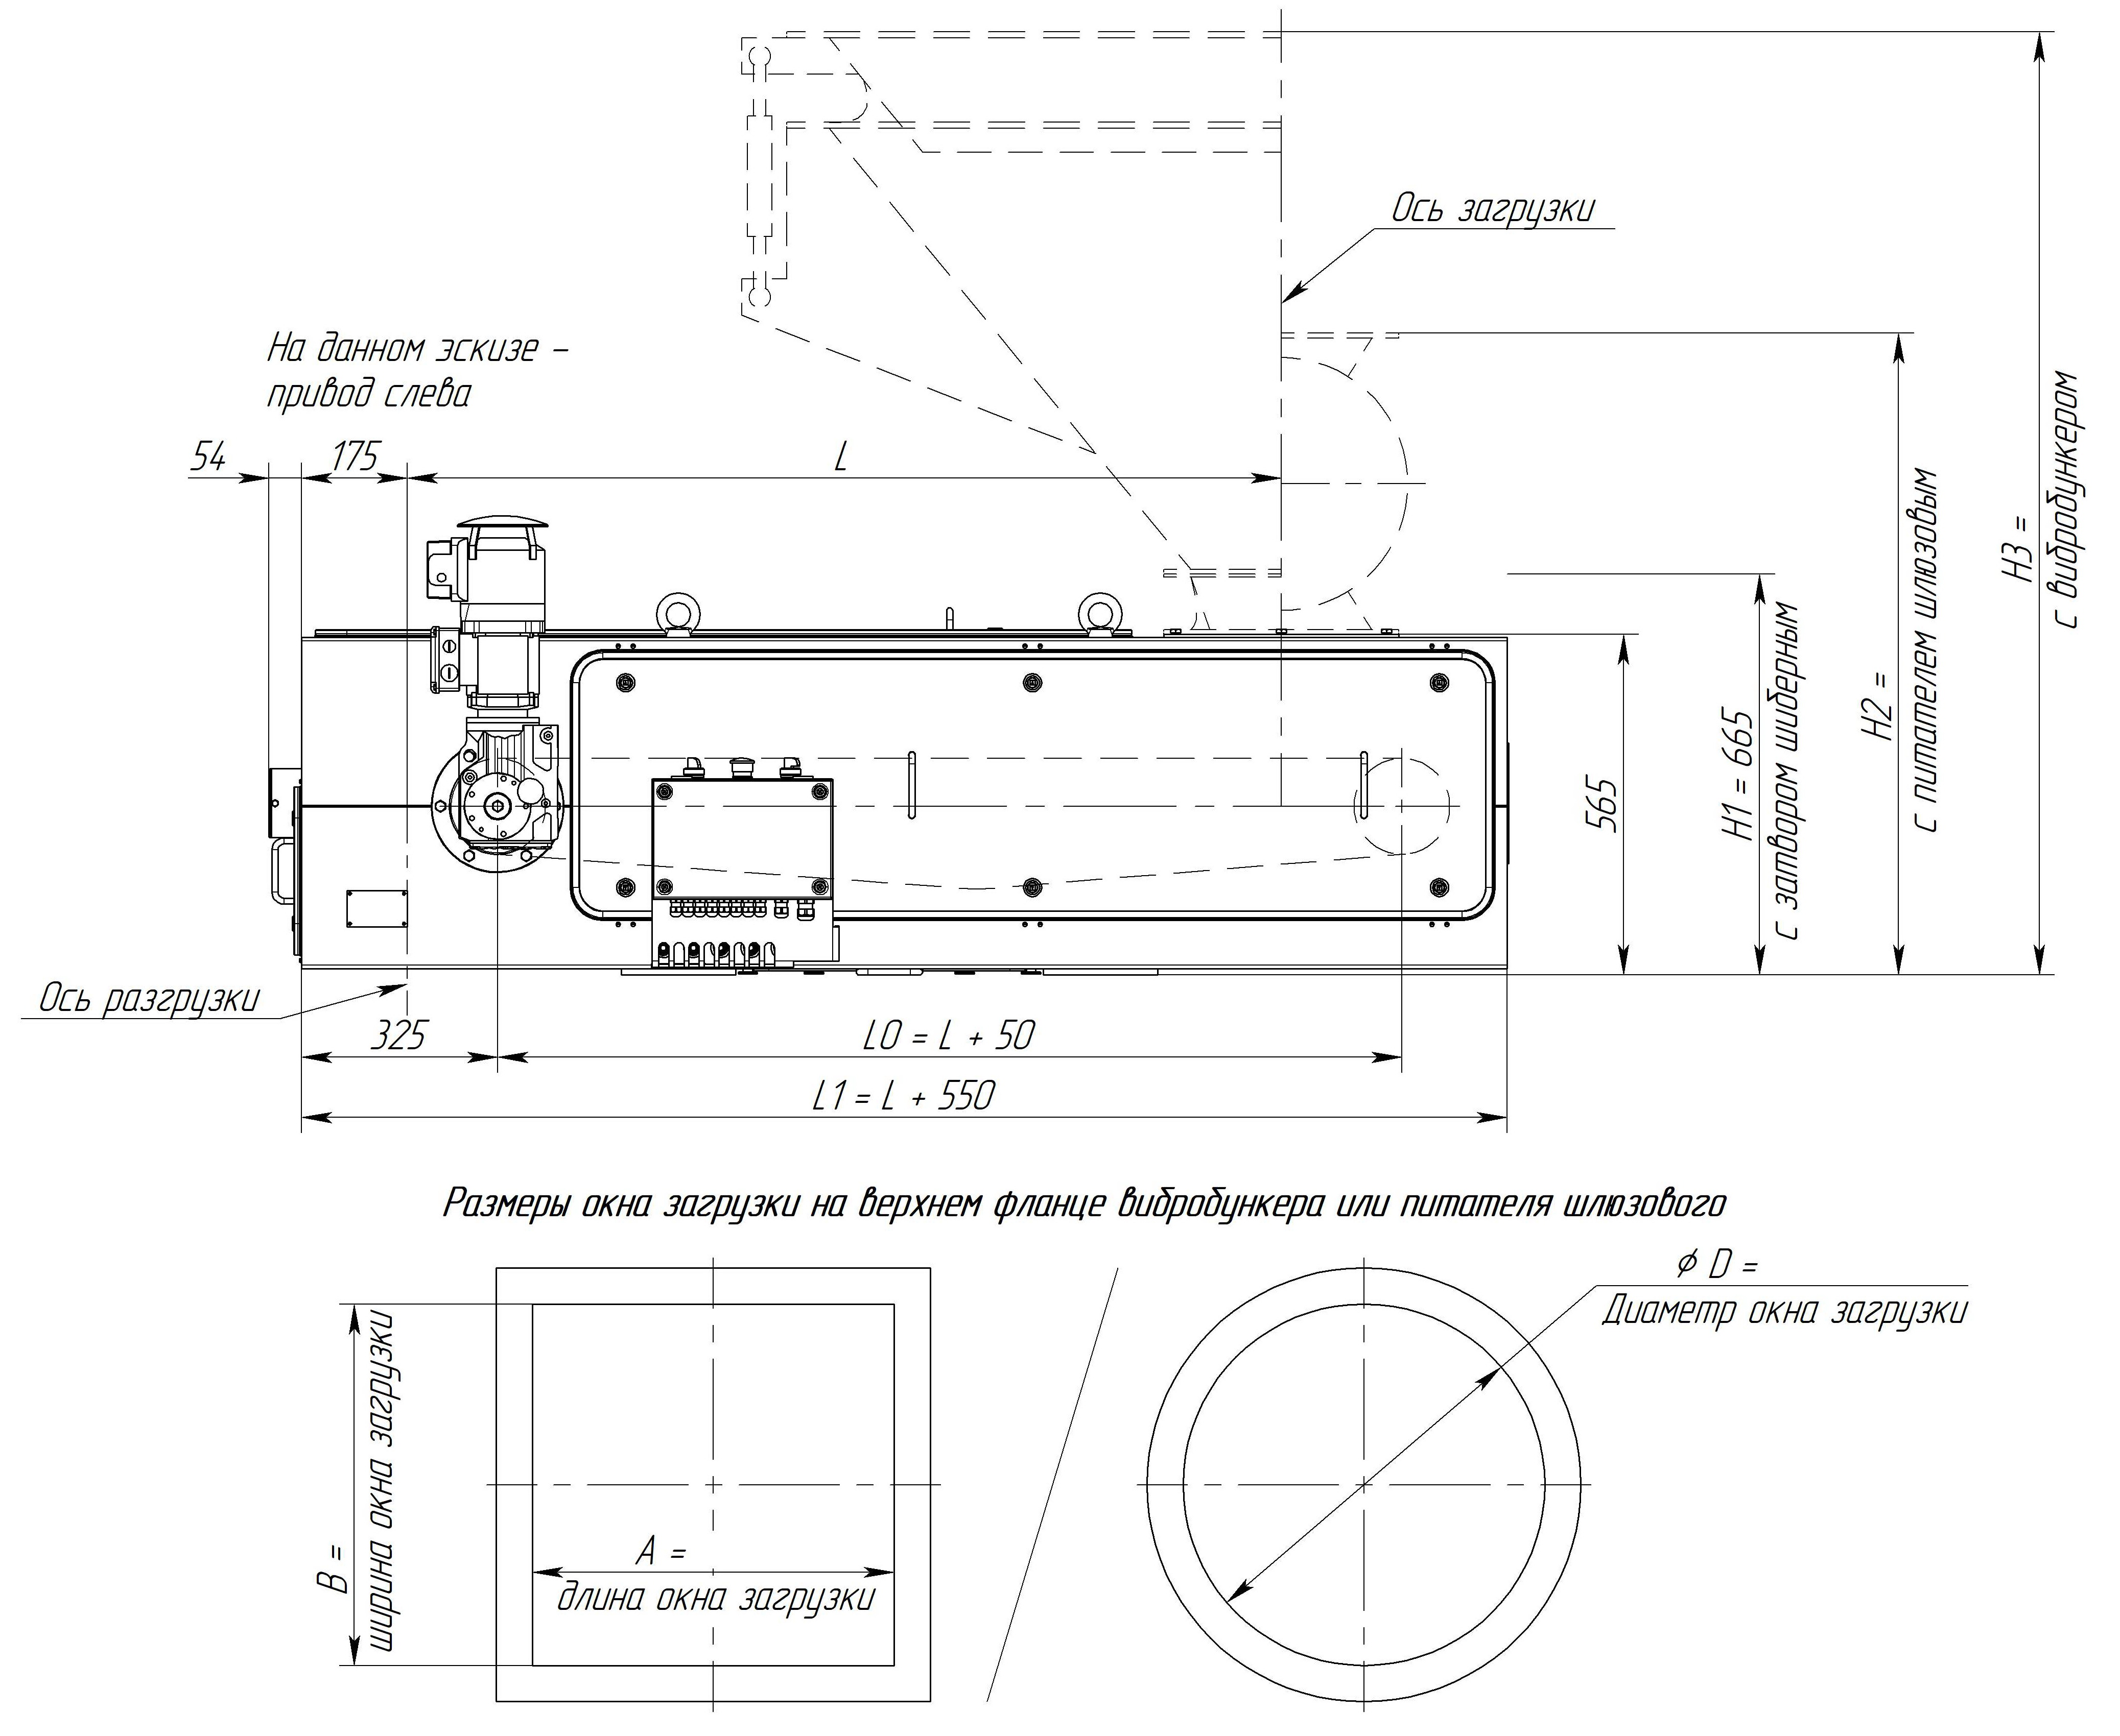

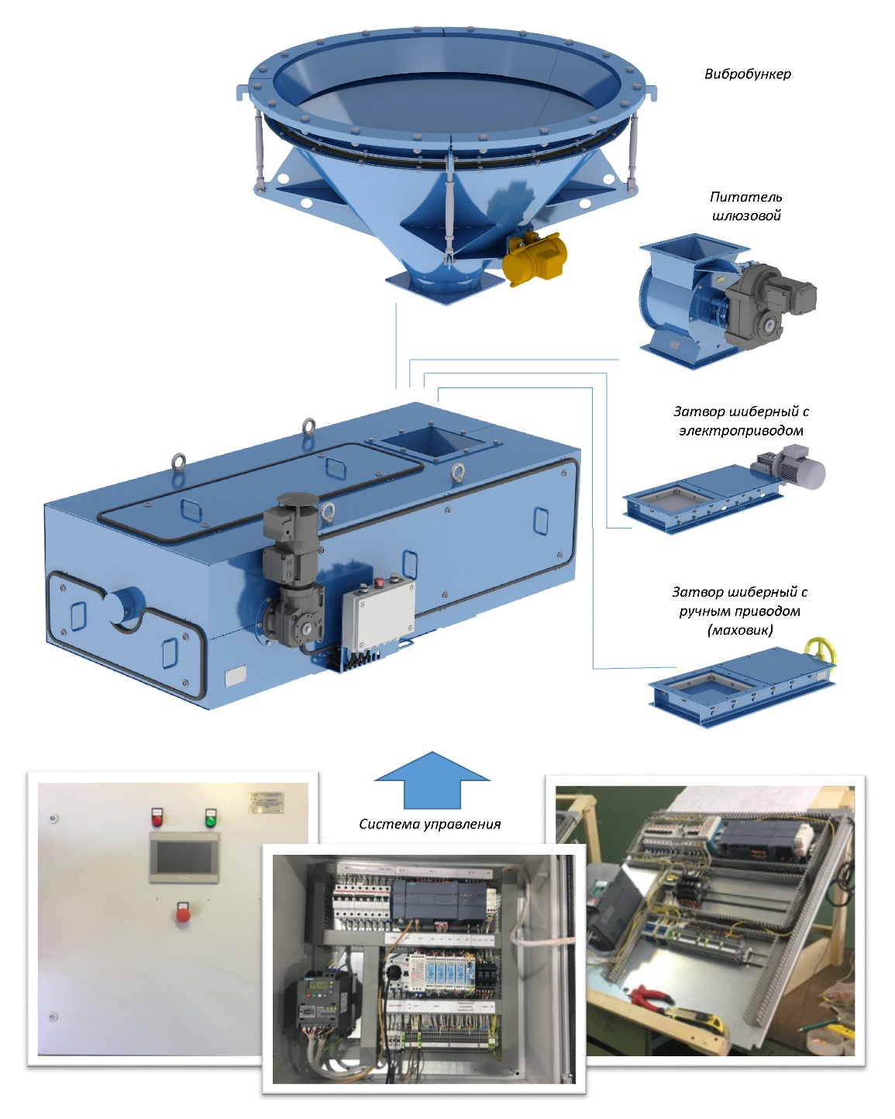
5. Комплектация дозатора (если не указана, то принимается «стандартная»)
V | Рама внутренняя и наружная с раструбом соединения системы аспирации (с заглушкой) | Стандартная | Расширенная
V | Лента конвейерная кольцевая (резинотканевая или ПВХ) | Стандартная | Расширенная
V | Барабаны (приводной и обводной с натяжным винтовым устройством) | Стандартная | Расширенная
V | Ролики (транспортировочные, с углом опережения, весовые, дефлекторные) | Стандартная | Расширенная
V | Очистители ленты (наружный) | Стандартная | Расширенная
V | Роликоопора нижняя центрирующая с функцией динамического натяжения ленты и очистителем ленты внутренним | Стандартная | Расширенная
V | Пост местного управления | Стандартная | Расширенная
V | Грузоприемное устройство (с двумя тензодатчиками) | Стандартная | Расширенная
V | Мотор-редуктор | Стандартная | Расширенная
V | Датчики (скорости, схода ленты) | Стандартная | Расширенная
V | Крышки (с уплотнениями и замками) | Стандартная | Расширенная
V | Воронка формирующая (с вертикальным шибером регулировки потока материала) | Стандартная | Расширенная
 | Затвор шиберный с ручным приводом (маховик) (для перекрытия потока материалов из бункера в воронку) |  | Расширенная
 | Затвор шиберный с электрическим приводом (для перекрытия потока материалов из бункера в воронку) |  | Расширенная
 | Питатель шлюзовой (для подачи мелкофракционных материалов с высокой свободной текучестью) |  | Расширенная
 | Вибробункер с переходной течкой и вставкой гибкой (для улучшения характеристик потока материалов со склонностью к образованию сводов; крепится к основному питающему бункеру (если не указанно иное)) |  | Расширенная
V | Гири класса М1 (для калибровки дозатора; входят в комплект поставки, если не вычеркнуты)

6. Система управления дозатором
Режим работы*: | управление одним дозатором
Режим работы*: | управление группой дозаторов (потребуется уточнение алгоритма работы и состава групп)
Интерфейс связи с внешней АСУ*: | аналоговые и дискретные сигналы  (выходные сигналы: «текущая производительность» (4-20 мА), дискретный «готов к работе», дискретный «в работе», дискретный «авария»
Интерфейс связи с внешней АСУ*: | RS485 (выбрать один вариант) |  |  | протокол Modbus RTU
Интерфейс связи с внешней АСУ*: |  |  |  | протокол Profibus
Интерфейс связи с внешней АСУ*: | Ethernet (выбрать один вариант) |  |  | протокол Modbus TCP/IP
Интерфейс связи с внешней АСУ*: |  |  |  | протокол Profinet
Запуск дозатора в дистанционном режиме* | дискретным сигналом
Запуск дозатора в дистанционном режиме* | по интерфейсу (выбранному выше)
Внешнее задание производительности* | аналоговым сигналом 4-20 мА
Внешнее задание производительности* | по интерфейсу (выбранному выше)
Расположение панели оператора (если не указанно, то располагается на шкафу управления) | на шкафу управления |  | в операторской (длина кабельной трассы от шкафа управления до операторской ____м)
Дублирующая панель оператора на выносном посту местного управления
(используется, когда шкаф управления с основной панелью находится относительно далеко от дозатора; пост местного управления с дополнительной панелью устанавливается рядом с дозатором)
Протяженность кабельной трассы от шкафа управления до дозатора*, м
Температура в помещении установки шкафа управления*, °С |  |  |  |  | от | до

7. Объем дополнительных работ, выполняемых поставщиком
Шефмонтаж* | да |  | нет
Пусконаладочные работы* | да |  | нет

8. Способ доставки оборудования*
Самовывоз со склада поставщика - г. Топки, Кемеровской обл.
Доставка осуществляется поставщиком

9. Дополнительные требования (незапрошенные параметры, особенности эксплуатации, состав ЗИП, футеровка воронки, дополнительные датчики и исполнительные механизмы и т.п.)
Заполненный опросный лист Вы можете направить нам по электронной почте info@sibtenzo.com.
Для получения консультации Вы можете позвонить нам по телефонам:
8-800-775-20-55, 8(3842)77-75-35 (доб. 1), 8(384-2)67-22-92.
Будем рады помочь Вам!

